Solicitud de software No. | 1

- OBJETIVO

Llevar el control de las de las remisiones de entrega de suministros que se entregan a los clientes

- ALCANCE
El sistema que administra las remisiones solo estará dirigido para la ubicación de Venustiano Carranza de Estratec.

- SISTEMA / APLICACIÓN

Marcar con una X
Sistema de Información |  |  | Aplicación móvil
Página web |  |  | Blog
Aplicación desktop |  | X | Tienda online
OTRO:

- REQUERIMIENTOS DEL USUARIO.

Requerimientos Funcionales / operativos.

Requerimientos del usuario a desarrollar
No. De requerimiento de usuario (RU) | Descripción / requerimiento de usuario
RU-001 | Al momento de generar una remisión en el sistema, debe tomar la fecha y hora en automático.
RU-002 | Al momento de generar una remisión se debe capturar el nombre de quien está haciendo la remisión en automático.
RU-003 | Debe contener dos estatus de la remisión (Activa/Cancelada)
RU-004 | Campo con las siguientes opciones (Local, Foráneo y JTMX)
RU-005 | Campo que contenga los nombre los nombre de las personas que se les entrega el pedido de suministros y que sea de tipo lista.
RU-006 | En la vista de remisiones debe mostrar los siguientes campos (Fecha, Folio service now, Folio de remisión, Nombre del cliente, Estatus, observaciones, Agente quien realizo la remisión, Fecha y hora en la que estuvo lista en almacén, Nombre de la persona a quien le entregaron el pedido y Fecha y Hora de entrega)
RU-007 | En la vista de almacén debe mostrar los siguientes campos (Fecha, Folio de service now, Folio remisión, Nombre del cliente, Selector (Local, Foráneo y/o JTMX), Estatus, Fecha y hora lista en almacén, Nombre de quien entrega el pedido, Agente quien realizo la remisión, Fecha y hora de entrega y observaciones)
RU-008 | En la vista del historial debe mostrar los siguientes campos (Fecha y hora, Folio de service now, Folio remisión, Nombre del cliente, selector (Local, Foráneo y/o JTMX), Estatus, observaciones, Agente que realizo la remisión, Fecha y hora lista en almacén, Nombre de a quien le entregaron el pedido y Fecha y Hora de entrega)
RU-009 | En la vista de remisiones deben poder editar todos los campos.
RU-010 | En la vista de almacén deben poder editar solo los campos de entrega y observaciones.
RU-011 | En la vista de almacén debe tener un botón que al momento de que lo presionen tome en automático la fecha y la hora de que estuvo lista la remisión en almacén.
RU-012 | En cada una de las vistas debe tener la opciones de buscar.
RU-013 | Cuando la remisión de ponga en entregado debe desaparecer la vista de Remisiones y de Almacén y pasarla ese registro a la vista del historial.
RU-014 | Las vistas deben poder ordenar de forma ascendente y forma descendente.
RU-015 | No se podrán borrar ningún registro de la aplicación.
RU-016 | Todas las actualizaciones de los registros deberán ser por el administrador de la aplicación.

- REQUERIMIENTOS DE SEGURIDAD DEL USUARIO.

Requerimientos de seguridad.

Requerimientos de seguridad a desarrollar
No. De requerimiento de seguridad (RS) | Descripción / requerimiento de seguridad
RS- 001 | Deben contener cada usuario privilegios para que puedan editar los campos que les tocan.
RS- 002 | Debe iniciar sesión con usuario y contraseña.

- PRE-DISEÑO. (INTERFAZ DE USUARIO)

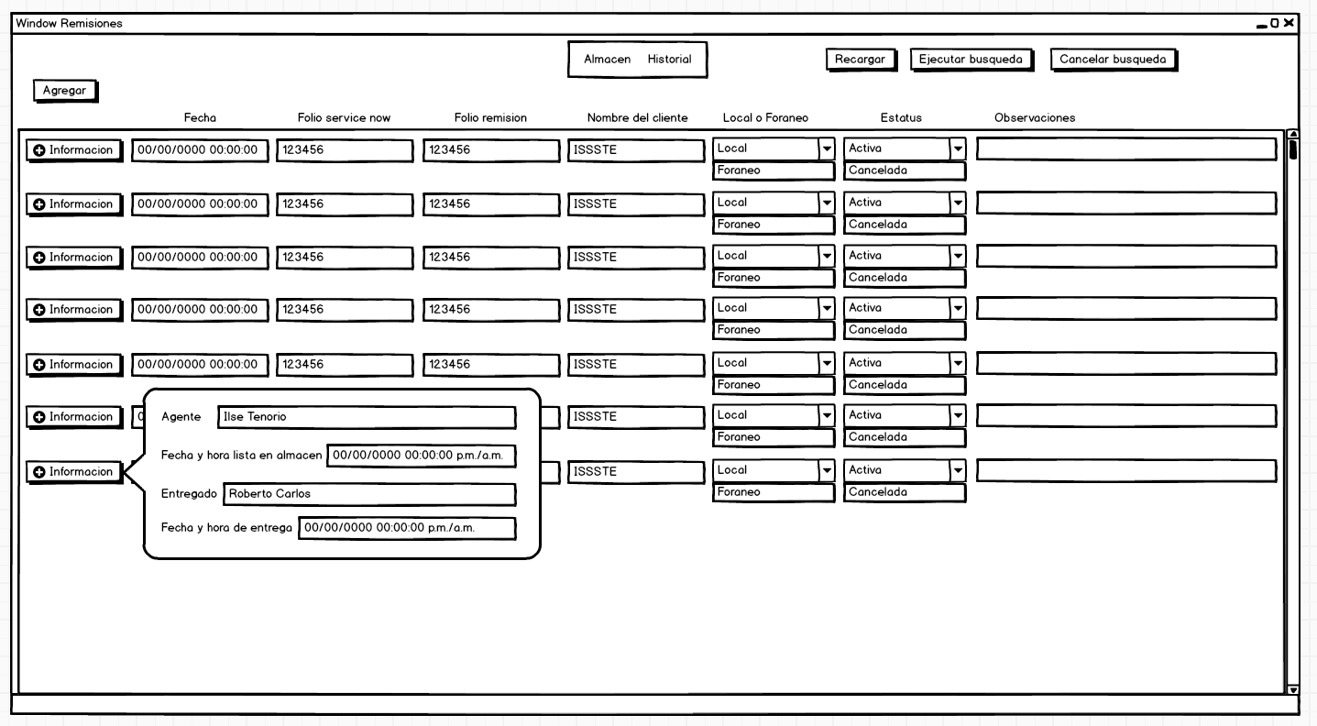

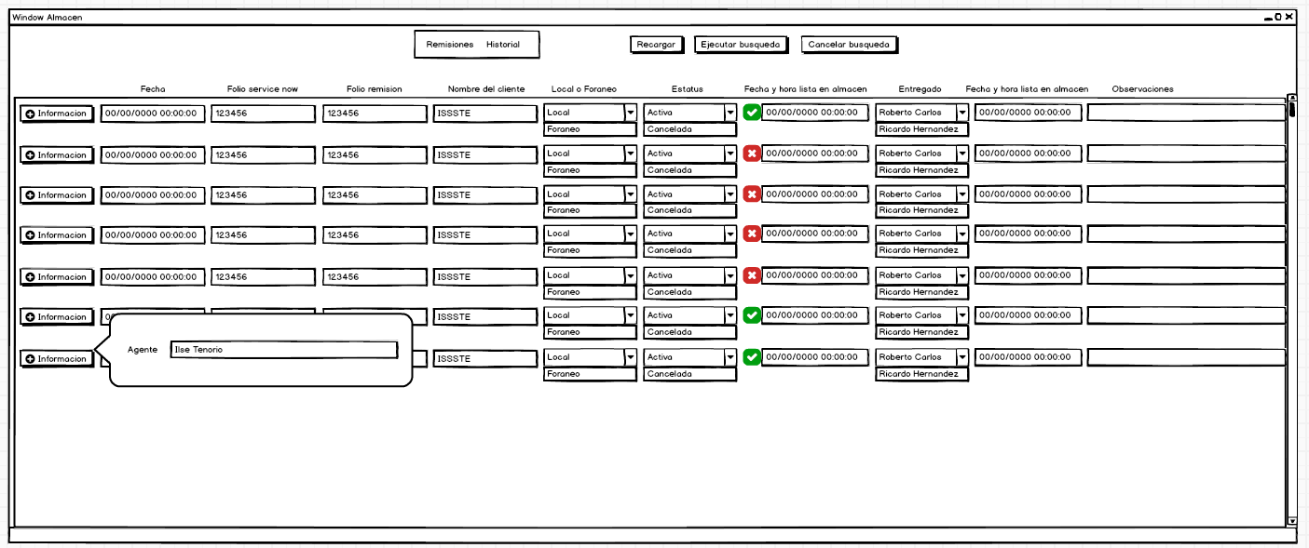

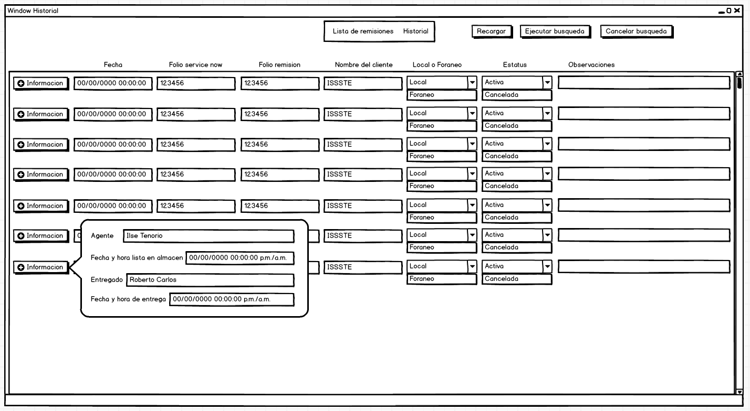

- TIEMPO PROMEDIO DEL DESARROLLO DE LA APLICACIÓN.

2 días

- FECHA DE LA SOLICITUD

02/08/2019

- FECHA COMPROMISO DE ENTREGA

05/08/2019

- FECHA REAL DE ENTREGA DE LA APLICACION.

- NOMBRE DEL APLICATIVO.

FileMaker Remisiones Estratec

- VERSION DE LA APLICACION

1.0

- REVISIÓN PERIÓDICA DEL PROGRAMADOR.

No. de revisión | Fecha | Nombre | No Solicitud

NOMBRE Y FIRMA DEL  USUARIO |  | NOMBRE Y FIRMA DEL  USUARIO

NOMBRE Y FIRMA DEL  DESARROLLADOR |  | NOMBRE Y FIRMA DEL SUPERVISOR DE DESARROLLO

